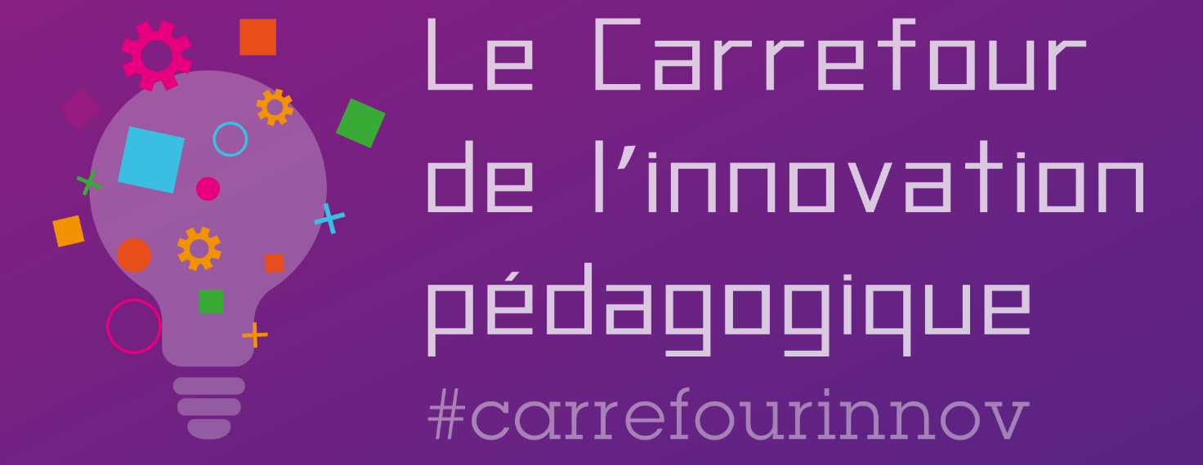

Eduquer à l’empathie, en France aussi c’est possible !

Nous espérons que cette animation vous a inspiré. Et maintenant, c’est à vous de poursuivre ! Voici une petite fiche pour vous donner toutes les clés pour vous lancer.

Présentation de l’animation

L’empathie s’apprend et il ne tient qu’à nous de l’introduire dans la société française. D’une certaine manière cela a déjà commencé dans le domaine de la petite enfance, au sein des familles et des modes de garde, à nous de l’introduire au sein de nos foyers, et de nos établissements scolaires de l’école à l’université, en passant par les parcours de santé, les formations des accompagnateurs, les entreprises, les politiques de ville. L’utilisation des neurosciences affectives et sociales est un des leviers pour appliquer la loi anti violences éducatives ordinaires. Comment passer de la théorie à la pratique ?
De la théorie avec un bref rappel introductif des neurosciences affectives et sociales, des sciences cognitives et surtout du lien avec la vague « neuroéducation » qui bouscule la société française depuis quelques années. Les résultats de recherches pertinents seront présentés de façon simple afin de comprendre les effets du caregiving dans la relation adulte-enfant sur le développement des fonctions exécutives, elles-mêmes nécessaires au développement des compétences socio-émotionnelles ou lifeskills dont l'empathie.
De la pratique, avec des démonstrations et des outils pour intégrer l'empathie aux programmes de l'Education Nationale, au sein des cours et de l'établissement sans en « faire davantage » ! L’importance de la formation pour essaimer l’empathie au cœur de toutes les strates sociétales françaises, en commençant par toutes les structures en lien avec la petite enfance. Du corps médical dès la conception de l’enfant, jusqu’à son entrée à l’école maternelle. Il faut repenser la société en lien avec les acteurs de demain qui œuvrent déjà pour une autre société française plus sereine, plus à l’écoute, et plus humaine. Cela existe ailleurs, pourquoi pas chez nous ?
Enfin vous pourrez profiter d’une intervention interactive où vous aurez l’expérience de l’atelier d’empathie, la place et l’écoute nécessaire à sa compréhension. L’espace forum sera ouvert aux questions, au partage de techniques de communication non violente, d’atelier philo avec les enfants, de pratiques de l’attention, de stratégies d’accompagnement à l’esprit critique ou à l’accueil des émotions.

Matériel et outils utilisés

Se former à la communication non violente, aux pratiques de l’attention, ou même aux ateliers philosophiques avec les enfants. Eduquer à l’empathie, c’est un tout, un monde de changements et de vision du monde différente. Au-delà, vous n’avez souvent besoin que d’une oreille attentive, d’un espace sécurisant, de beaucoup d’imagination. Le matériel varie selon les objectifs et les ateliers à mener ; il s’adapte au public et à l’espace d’intervention.

Public cible de cette animation

Tous publics

BIBLIOGRAPHIE

- Neurosciences affectives et sociales :

Les livres du Dr Catherine Gueguen ont des bibliographies scientifiques riches et détaillées, en plus d’avoir un contenu vulgarisé et facile d’accès.
- Pour une enfance heureuse, Pocket, 2015.
- Vivre heureux avec son enfant, Pocket, janvier 2017.
- Heureux d’apprendre à l’école, « Les arènes », Robert Laffont, Janvier 2018.

- Pour un accompagnement positif :

- Faber et Mazlich, Parler pour que les enfants apprennent à la maison et à l’école, aux éditions Phare, juin 2018.
- Faber et King, Parler pour que les tout-petits écoutent, un guide de secours pour le quotidien avec des enfants de 2 à 7 ans, Aux éditions Phare, juillet 2018.
- Isabelle Filliozat, Au cœur des émotions de l’enfant, que faire devant les larmes, comment réagir face aux paniques ?, Poche Marabout, janvier 2013.
- Isabelle Filliozat, Il n’y a pas de parent parfait, l’histoire de nos enfants commence par la nôtre, Poche Marabout, 2019.
- Marshall B. Rosenberg, Les mots sont des fenêtres, (ou bien ce sont des murs), Initiation à la communication non violente, La découverte, avril 2016.
- Laura Schaffner, Mon p’tit cahier communication bienveillante, Solar Editions, 2020, Paris.
- Laure Reynaud, Développer les compétences psychosociales, éditions Retz, juillet 2019.
- Caroline Veltcheff, Pour un climat positif Canopé éditions, février 2019.

- Ouvrages scientifiques en neurosciences

- Antonio R. Damasio, L’erreur de Descartes, Odile Jacob poches, janvier 2010.
- Steve Masson, Activer ses neurones, pour mieux apprendre et enseigner, les 7 principes neuroéducatifs, Odile Jacob, mars 2020.
- Jean-Philippe Lachaux, L’attention ça s’apprend, Canopé, éditions Mdi, juin 2020.
https://www.youtube.com/watch?v=DZRiU2BTTmM

- Ouvrages en psychologie

- Olivier Houdé, La psychologie de l’enfant, « Que sais-je ? », PUF, janvier 2019.
- Olivier Houdé, Apprendre à résister, Pour l’école, contre la terreur, Le Pommier Manifeste, avril 2019.
- Grégoire Borst, Arnaud Cachia, Les méthodes en psychologie, « Que sais-je ? », août 2018.

Sitographie

- LOI n° 2019-721 du 10 juillet 2019 relative à l'interdiction des violences éducatives ordinaires : https://www.legifrance.gouv.fr/jorf/id/JORFTEXT000038746663/

- Le site de Franck Ramus : https://lscp.dec.ens.fr/fr/member/663/franck-ramus
- Ramus-méninges : https://scilogs.fr/ramus-meninges/
- Association de Jean-Luc Berthier, sciences-cognitives, initiateur des « cogniclasses » et du « cogniforum » : https://sciences-cognitives.fr

- Le grenelle de l’éducation : https://www.education.gouv.fr/grenelle-de-l-education-une-concertation-inedite-par-son-ampleur-et-ses-modalites-306837

- Première revue francophone scientifique sur le bonheur : https://sciences-et-bonheur.org

- Association SCHOLAVIE, LES COMPÉTENCES SOCIO-ÉMOTIONNELLES AU CŒUR DE L'ÉDUCATION, https://scholavie.fr

- Déclic, l'association de référence de la Communication NonViolente dans l'éducation : https://www.declic-cnveducation.org

- Laboratoire d’idées et de pratiques innovantes : https://www.fondation-lamap.org

- Association SAVOIR ETRE ET VIVRE ENSEMBLE, pour des ateliers philo et des pratiques de l’attention : https://asso.seve.org

- BOITE A OUTILS Pour promouvoir l’empathie à l’école par l’association Ashoka : https://www.google.com/url?sa=t&rct=j&q=&esrc=s&source=web&cd=&cad=rja&uact=8&ved=2ahUKEwi1_dbuhNXzAhUlyoUKHfEoCcUQFnoECAsQAQ&url=https%3A%2F%2Fwww.ashoka.org%2Fmedia%2F23574%2Fdownload&usg=AOvVaw1xprVLs0irQ99X3DbAqgIQ

- https://www.ashoka.org/fr-fr/activité/l’apprentissage-de-compétences-d’acteurs-de-changement

- Le jeu des trois figures de Serge Tisseron, lutte contre le harcèlement scolaire : https://www.reseau-canope.fr/climatscolaire/agir/ressource/ressourceId/serge-tisseron-naitre-a-lempathie-le-emjeu-des-trois-figuresem.html

Intervenant

Nom de l’intervenant : Gaëlle Assoune
Pour retrouver l’intervenant :
gaelle.assoune@be-n-joy.org
0621330626
@Gaelle.Assoune
https://www.linkedin.com/in/gaëlle-assoune/
https://padlet.com/gaelle_assoune/caf0x5954n9v
www.be-n-joy.org

